Buzola (compass)

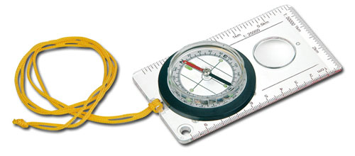
Světové strany (cardinal points)

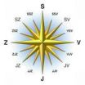
mapa (a map)
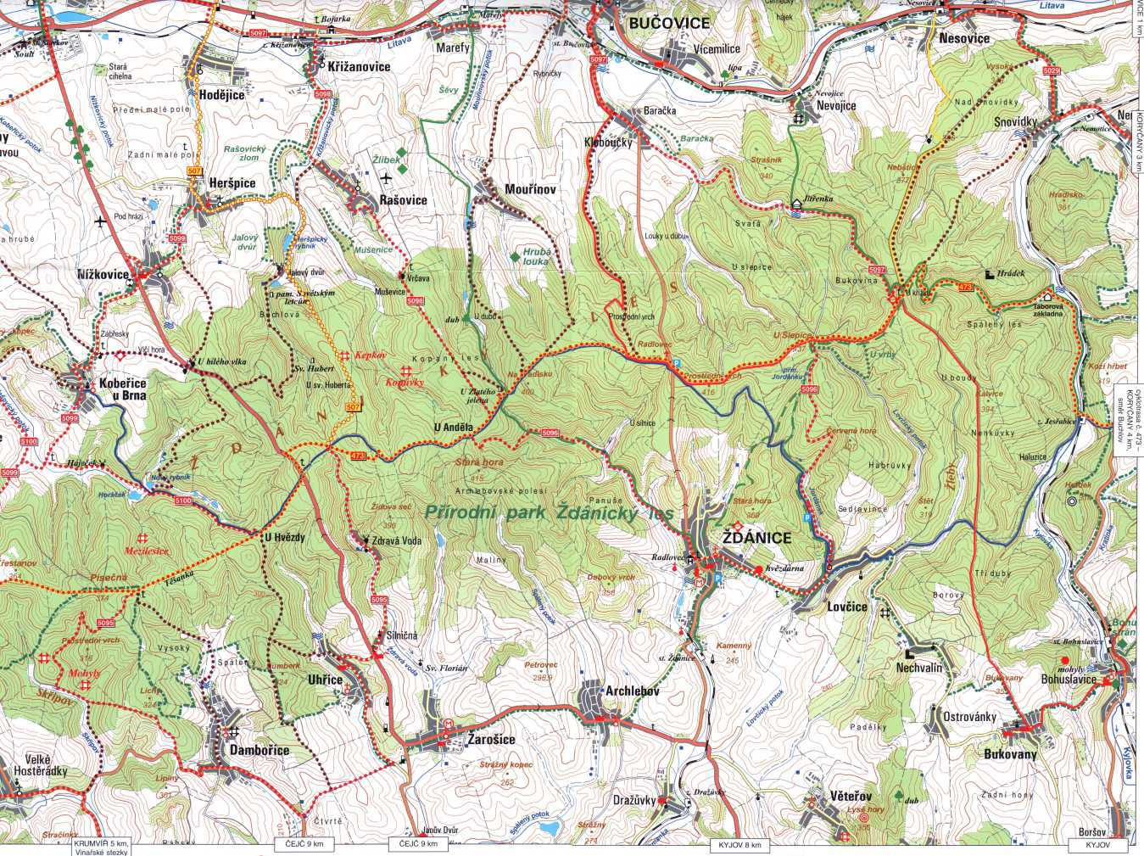

Pochod (march)
Chůze (walking)
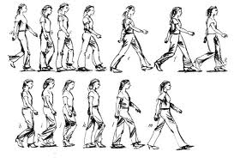
Polní cesta (a fieldpath)
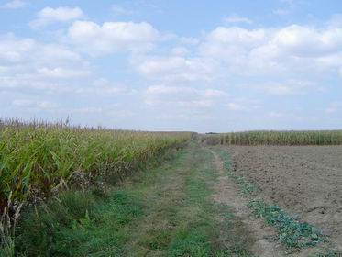
http://www.cyklistikakrnov.com/CykloKrnovsko/Podrobny-popis-cyklotrasy-c55-Slezske-magistraly-usek-Opava-Krnov-Mesto-Albrechtice.htm

Zdroj:
http://shop.jachting.info/index.php?main_page=index&cPath=25_67
http://www.muzdanice.cz/ZD_sport.htm
http://www.ucenionline.com/zemepis/zemepis/svetove-strany/
http://www.fyzioterapeut.com/walking.php

